Закирова Роза Гумеровна
Заместитель директора по
воспитательной работе
МБОУ «Алексеевская СОШ №2»
Работа с одаренными детьми посредством сетевого взаимодействия
В каждом ребёнке – солнце,
только дайте ему светить…
Шалва Амонашвили
Эти слова Шалвы Амоношвили являются лозунгом в организации внеурочной деятельности, которая дает большие возможности для развития творческих способностей учащихся. Каждый школьник имеет возможность выбрать себе дело по душе. Наша задача развивать способности каждого ребенка в интеллектуальном, спортивном, творческом отношении достичь высоких результатов и создавать для их развития необходимые условия.
Много возможностей в этом плане дает взаимодействие школы с организациями дополнительного образования.
Учащиеся нашей школы посещают Детскую школу искусств. Дети знакомятся с различными отделениями, посещают выставки творческих работ учащихся. Ежегодно наши учащиеся, являющиеся воспитанниками музыкального и хореографического отделения ДШИ, выступают в концертах, тем самым пробуждают интерес к музыке, танцам. У детей возникает желание обучаться в школе искусств. На данный момент в школе искусств воспитанники нашей школы обучаются по всем направлениям: музыкальном, хореографическом, театральном отделениях, отделениях изобразительного искусства и декоративно-прикладного творчества.
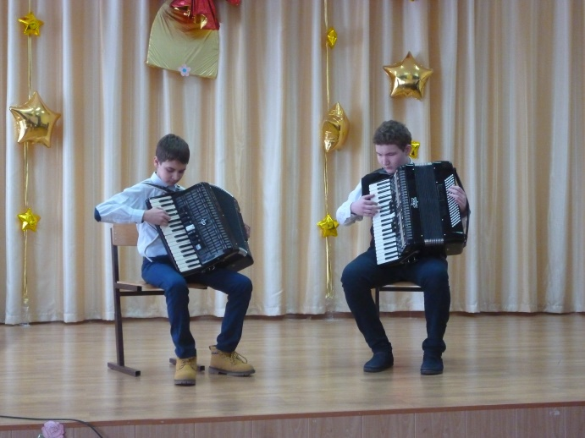
Многолетнее сотрудничество сложилось с центральной библиотекой. Наши школьники участвуют в различных конкурсах, организуемых библиотекой (конкурсы рисунков, чтецов), викторинах, совместных праздниках, мероприятиях, связанных с жизнью и творчеством писателей, поэтов, на литературных вечерах учащиеся читают стихи известных поэтов и представляют стихи собственного сочинения, что способствует художественно - эстетическому и познавательному развитию ребенка.
Взаимодействие школы и библиотеки систематическое и очень разнообразное. Проводятся в школе встречи старшеклассников с работниками библиотеки.
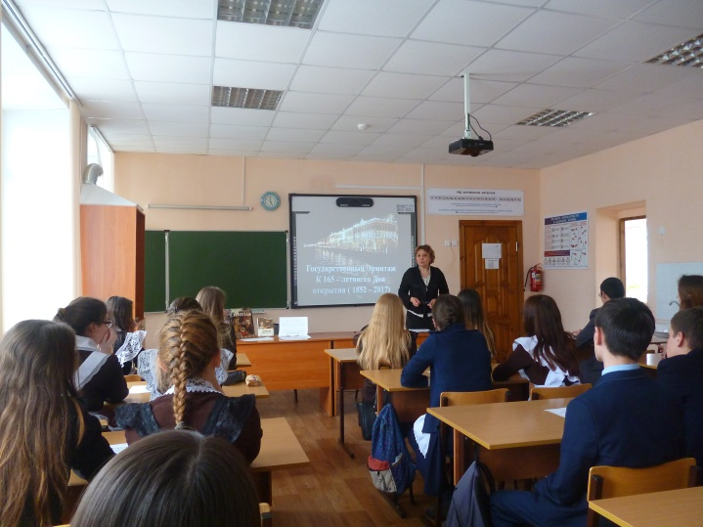
Для ребят организовываются экскурсии в библиотеку. В библиотеке воспитанники знакомятся с книжным фондом библиотеки, правилами пользования и обращения с книгой, дети узнают, как найти и выбрать книгу. Дети всегда увлеченно рассматривают предложенные им новые книги на выставке, узнают об истории возникновения книги. Экскурсии всегда производят на школьников огромное впечатление. В результате такого взаимодействия развивается любознательность и стремление к новому, которая заложена в детях с раннего детства. Процесс поиска нужной книги приносит удовольствие. Перелистывая страницы, ребенок начинает осмысливать, какая информация ему нужна. Библиотека развивает коммуникативные навыки, которые у современного поколения, ограниченного информационным пространством мобильных телефонов и интернета, развиты недостаточно.
Музей родного края для школьников является средством формирований целостной личности, приобщения ребенка к культурным ценностям и традициям. При этом решаются важнейшие задачи по формированию познавательной мотивации, потребности посещать музеи, культуры поведения в музее, эстетического вкуса.
При воспитании одаренного ребенка необходимо учитывать, чтобы любопытство вовремя переросло в любовь к знаниям, а знания - в устойчивую «познавательную потребность». Сотрудники музея успешно сотрудничают с нашей школой. Экскурсии для школьников в музей, как один из способов организации непосредственной образовательной деятельности с детьми в нашей школе практикуются сейчас часто. Мы хорошо понимаем, что экскурсионная деятельность наилучшим образом позволяет познакомить детей с объектами и явлениями природы, с особенностями организации человеческой жизнедеятельности в естественной обстановке. Неоценимо велика роль музея в приобщении детей к миру музейных ценностей. Экскурсии по музею способствуют развитию познавательного интереса. Здесь же они получают патриотическое воспитание. В доступной форме детям и подросткам рассказывают об истории и культуре малой Родины. Для детей посещение музея всегда значимое событие, они с интересом воспринимают новую информацию и проникаются новыми впечатлениями. Некоторые классные коллективы посещают музей ежемесячно по специальным программам.
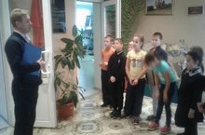
Посещение детьми Центральной библиотеки, Музея Родного края расширяет кругозор, дает информацию для изучения своей родины.
В нашей школе седьмой год работает шахматный кружок «Белая ладья», в котором занимаются все учащиеся 1-7 классов, то есть 75% школьников. Шахматы можно назвать универсальным тренажером для мозга, причем по эффективности им нет аналогов. Каждую четверть мы проводим школьные шахматные турниры. В районных соревнованиях наши воспитанники занимают призовые места, но такие встречи проводятся один раз в год.
Механизм сетевого взаимодействия, способствующий развитию одарённых детей, росту их творческого и интеллектуального потенциала пока неотлажен, но в тоже время работа с одарёнными и способными детьми нашей школы оказывает положительное влияние на развитие их способностей.

